Školní rok: | GYMNÁZIUM NÁCHOD | Třída
Datum: | Laboratorní práce | Protokol č.
Jméno a příjmení: |  | Podpis vyučujícího
Spolupracoval:

Vedení elektrického proudu v kapalinách

Pomůcky: NaCl, destilovaná voda, plochá baterie, ampérmetr, 2 uhlíkové elektrody, plochá baterie, vodiče,

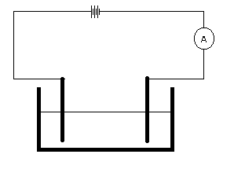
Vedení elektrického proudu v roztoku NaCl
Do čisté kádinky nalijeme 60 - 80 ml destilované vody a zapojíme obvod dle obrázku. (zdroj plochá baterie, uhlíkové elektrody, rozsah ampérmetru ponecháme po celou dobu měření do 200 mA). Změříme proud procházející vodou. a hodnotu zapíšeme do tabulky. Do vody přisypeme 0,5 g NaCl , dobře promícháme a opět změříme proud. S měřením pokračujeme do celkového množství přisypané soli 5 g. Spočteme koncentraci roztoku v % a sestrojíme graf velikosti elektrického proudu v závislosti na koncentraci roztoku.

m = g

m(g) | 0,0 | 0,5 | 1,0 | 1,5 | 2,0 | 2,5 | 3,0 | 3,5 | 4,0 | 4,5 | 5,0
I(mA)
%

Popište chemické a fyzikální děje na

Kladné elektrodě:

Záporné elektrodě:

